Министерство образования и науки Российской Федерации
Федеральное государственное бюджетное образовательное учреждение высшего образования
«Нижегородский государственный архитектурно-строительный университет»

Г.А. Шеховцов, Р.П. Шеховцова

инженерная геодезия

Учебно-методическое пособие
для самостоятельной работы по выполнению расчётно-графических работ №1,2,3 по дисциплине «Инженерная геодезия»
для обучающихся по направлению подготовки 08.03.01 Строительство,
профиль 08.05.01 Строительство уникальных зданий и сооружений

Нижний Новгород
2016

Министерство образования и науки Российской Федерации
Федеральное государственное бюджетное образовательное учреждение высшего образования
«Нижегородский государственный архитектурно-строительный университет»

Г.А. Шеховцов, Р.П. Шеховцова

инженерная геодезия

Учебно-методическое пособие
для самостоятельной работы по выполнению расчётно-графических работ №1,2,3 по дисциплине «Инженерная геодезия»
для обучающихся по направлению подготовки 08.03.01 Строительство,
профиль 08.05.01 Строительство уникальных зданий и сооружений

Нижний Новгород
ННГАСУ
2016

УДК (Присваивает библиотека)

Шеховцов Г. А. Инженерная геодезия [Электронный ресурс]: учеб.-метод. пос. / Г. А. Шеховцов, Р. П. Шеховцова; Нижегор. гос. архитектур. - строит. ун - т – Н. Новгород: ННГАСУ, 2016. – 45 с.– 1 электрон. опт. диск (CD-RW)

Содержит разделы «Обработка результатов горизонтальной съёмки и построение плана» - расчётно-графическая работа №1, «Обработка результатов нивелирования трассы и составление проекта линейного сооружения» - расчётно-графическая работа №2, «Обработка результатов нивелирования поверхности и составление проекта вертикальной планировки» - расчётно-графическая работа №3. Разделы включают исходные данные, описание порядка выполнения работ, контрольные вопросы в конце каждого раздела.
Предназначена для обучающихся в ННГАСУ для выполнения расчётно-графических работ №1,2,3 по дисциплине «Инженерная геодезия» по направлению подготовки 08.03.01 Строительство, профиль 08.05.01 Строительство уникальных зданий и сооружений.

© Г.А. Шеховцов, Р.П. Шеховцова, 2016
© ННГАСУ, 2016.

ВВЕДЕНИЕ

1. При выполнении РГР №1 студенты должны изучить:
• состав полевых работ при горизонтальной геодезической съёмке участка местности (создание съёмочного обоснования, способы съёмки предметов и контуров местности с составлением абриса);
• состав камеральных работ (вычисление координат точек съёмочного обоснования, построение плана горизонтальной съёмки и его оформление в соответствии с условными знаками).

2. При выполнении РГР №2 студенты должны изучить:
• состав полевых работ при нивелировании трассы (разбивка пикетажа с составлением пикетажного журнала, нивелирование точек трассы);
• состав камеральных работ (обработка журнала нивелирования трассы, построение продольного и поперечных профилей, составление проекта линейного сооружения).

3. При выполнении РГР №3 студенты должны изучить:
• состав полевых работ при нивелировании поверхности (разбивка на местности сетки квадратов с составлением схемы нивелирования, нивелирование вершин квадратов);
• состав камеральных работ (обработка журнала нивелирования вершин квадратов, построение плана вертикальной съемки, составление проекта вертикальной планировки горизонтальной плоскостью с условием соблюдения баланса земляных работ ).

3. Расчётно-графические работы выполняются студентами самостоятельно. Каждый студент работает со своим индивидуальным вариантом задания, который складывается из буквы блока А, Б или В и порядкового номера студента в кафедральном списке группы. Например, если за студенческой группой закреплен блок Б, то для порядкового номера 12 индивидуальный вариант будет Б-12.

4. Расчётно-графические работы № 1, 2, 3 состоят из двух частей: расчётной и графической. Каждая из частей может выполняться студентами вручную (с использованием микрокалькулятора и обычных чертежных принадлежностей) или с помощью персонального компьютера.

РАСЧЕТНО-ГРАФИЧЕСКАЯ РАБОТА №1

ОБРАБОТКА РЕЗУЛЬТАТОВ ГОРИЗОНТАЛЬНОЙ СЪЕМКИ И ПОСТРОЕНИЕ ПЛАНА

Исходными данными для РГР №1 являются результаты угловых и линейных измерений при создании съёмочного обоснования и при составлении абриса горизонтальной съемки. Некоторые исходные данные вместо цифр имеют две точки. Например, второй измеренный горизонтальный угол (графы 2 и 3 в таблице 2 на стр. 9) у всех студентов равен 169⁰ 0.,.' . Вместо точек следует подставить номер своего варианта (так, для А-5, Б-5, В-5 угол будет 169⁰ 00,5', а для А-15, Б-15, В-15 он равен 169⁰ 01,5' и аналогично в других случаях).

ПОСТАНОВКА ЗАДАЧИ
D₁₋₂
1
2
3
4
5
β₁
β₂
β₃
β₄
β₅
D₂₋₃
D₃₋₄
D₄₋₅
D₅₋₁
Замкнутый теодолитный ход 1-2-3-4-5-1
Рис.1. Схема теодолитного хода
На местности закреплены точки съёмочного обоснования 1, 2, 3, 4 и 5 (рис. 1). На каждой точ-ке теодолитом измерены правые по ходу горизонтальные углы β₁, β₂, β₃, β₄ и β₅ . По результатам линей-ных измерений и углам наклона линий 1-2, 2-3, 3-4, 4-5 и 5-1 вы-числены горизонтальные проложе-ния сторон D₁₋₂, D₂₋₃, D₃₋₄, D₄₋₅ и D₅₋₁.

С точек и сторон съёмочного обоснования произведена геодезическая съёмка предметов и контуров местности различными способами: перпендикуляров, обхода (обмера), полярным, угловой засечки, линейной засечки, створных промеров.
Результаты съёмки представлены на абрисах (рис. 2, 3, 4). Так, два угла здания сняты по способу перпендикуляров (от стороны 5-1 на рис. 2, от стороны 3-4 на рис. 3, от стороны 4-5 на рис. 4),а остальные точки этого здания сняты способом обхода (обмера).
Контуры проезда, газона, огорода, штакетника, границы луга сняты способом створных промеров (вдоль сторон 4-5, 5-1, 3-4 на рис. 2, вдоль сторон 5-1, 1-2, 2-3, 3-4 на рис. 3, вдоль сторон 4-5, 5-1, 3-4 на рис. 4).
Другие точки границы луга а, б, в сняты полярным способом (от стороны 3-4 на рис. 2, от стороны 5-1 на рис. 3, от стороны 3-4 на рис. 4). Результаты съемки полярным способом (углы и расстояния) приведены в таблицах.
Молниеотвод снят способом угловой засечки (от сторон 1-2 и 3-2 на рис.2, от стороны 1-2 на рис. 3, от стороны 1-5 на рис. 4), а люк смотрового колодца – линейной засечкой от углов здания.
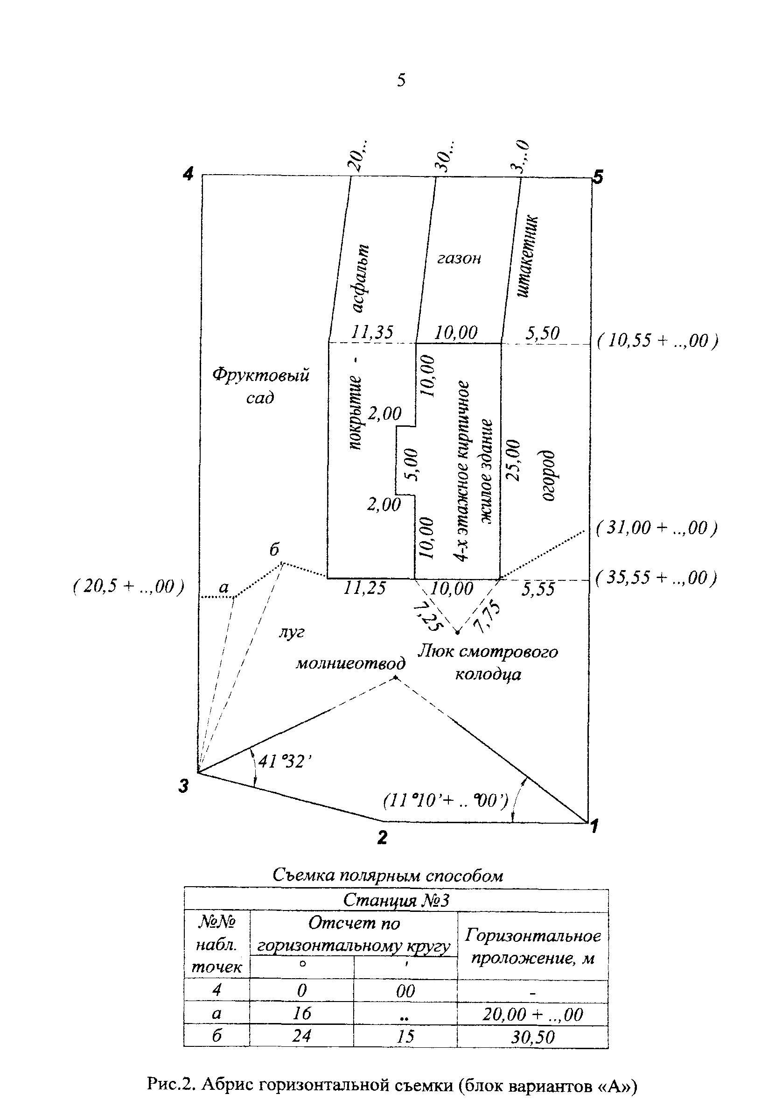
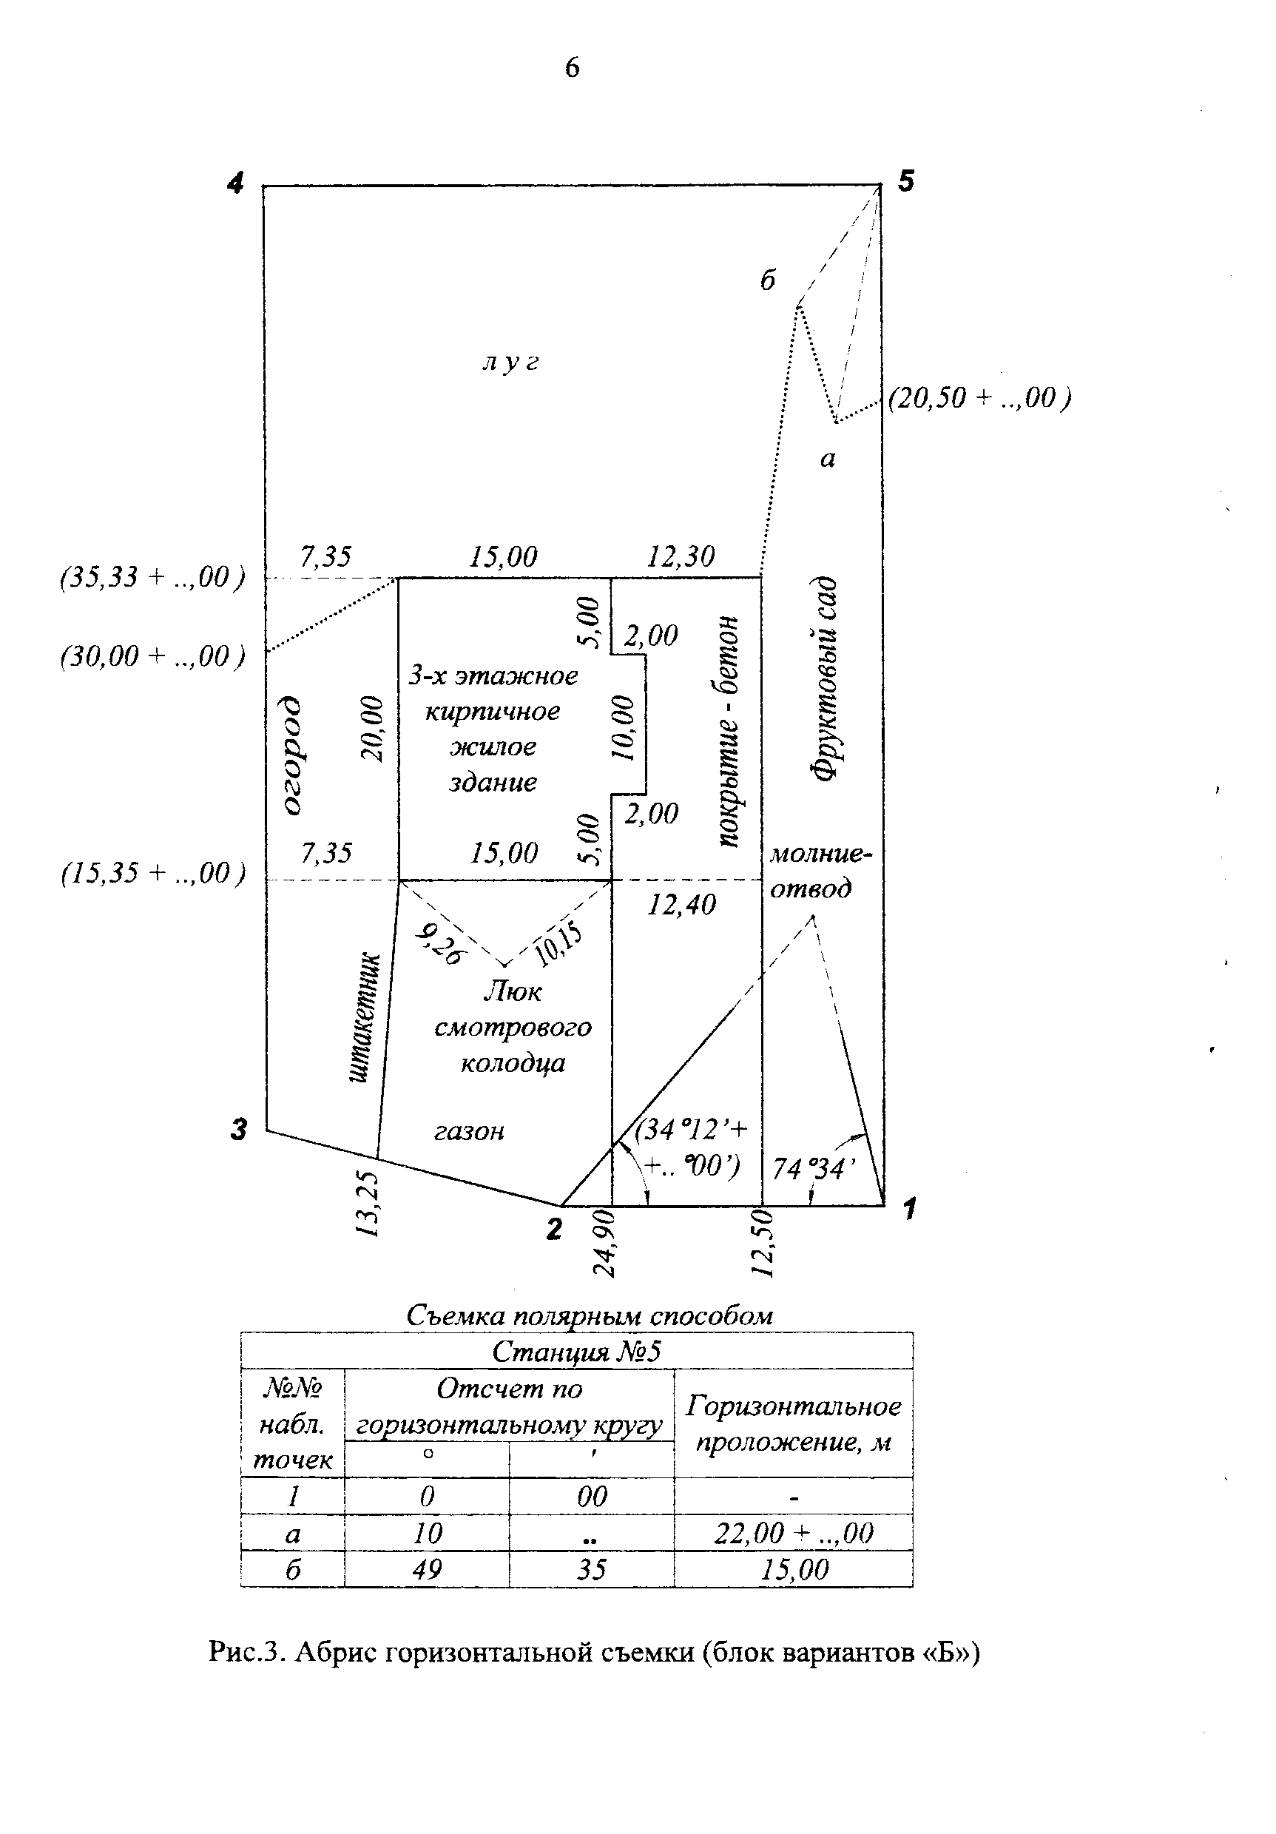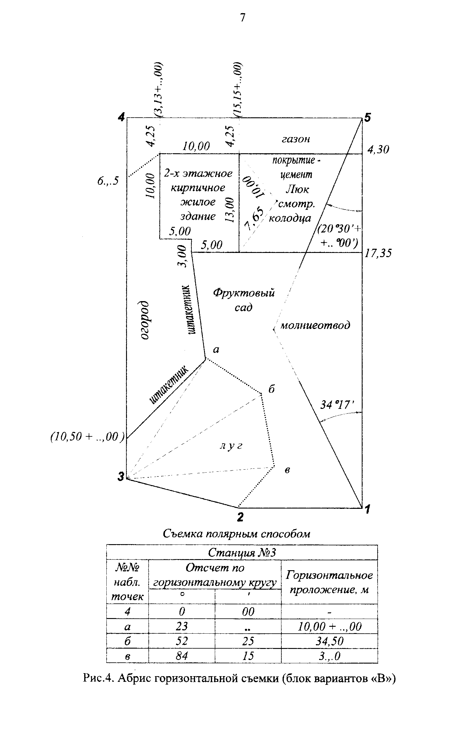
(5,13+..,00)

ВЫЧИСЛЕНИЕ КООРДИНАТ ТОЧЕК СЪЕМОЧНОГО ОБОСНОВАНИЯ

Расчётная часть РГР №1 выполняется в следующей последовательности с обязательным соблюдением всех контролей:
1. Выпишите в таблицу 2 исходные данные, соответствующие Вашему варианту.
2. Обработайте результаты угловых измерений с целью получения фактической угловой невязки f_{β} (таблица 3) и сравнения ее с допустимой f_{β}доп.
3. Найдите исправленные углы, вычислите дирекционные углы, определите величину и название румбов (таблицы 4 и 5). Об этом можно прочесть на стр.19-21 учебного пособия.
4. Определите приращения координат (таблица 6) и их знаки (см. стр.21-22 учебного пособия).
5. Вычислите исправленные приращения координат (таблица 7).
6. Вычислите координаты точек теодолитного хода (таблица 8).

Таблица 1

Исходные дирекционные углы стороны 1-2

№№ п/п | Блоки вариантов |  |  |  |  |  | №№ п/п | Блоки вариантов
№№ п/п | А |  | Б |  | В |  | №№ п/п | А |  | Б |  | В
№№ п/п | 0 | ' | 0 | ' | 0 | ' | №№ п/п | 0 | ' | 0 | ' | 0 | '
1 | 10 | 01 | 15 | 01 | 27 | 01 | 16 | 160 | 16 | 165 | 16 | 177 | 16
2 | 20 | 02 | 25 | 02 | 37 | 02 | 17 | 170 | 17 | 175 | 17 | 187 | 17
3 | 30 | 03 | 35 | 03 | 47 | 03 | 18 | 180 | 18 | 185 | 18 | 197 | 18
4 | 40 | 04 | 45 | 04 | 57 | 04 | 19 | 190 | 19 | 195 | 19 | 207 | 19
5 | 50 | 05 | 55 | 05 | 67 | 05 | 20 | 200 | 20 | 205 | 20 | 217 | 20
6 | 60 | 06 | 65 | 06 | 77 | 06 | 21 | 210 | 21 | 215 | 21 | 227 | 21
7 | 70 | 07 | 75 | 07 | 87 | 07 | 22 | 220 | 22 | 225 | 22 | 237 | 22
8 | 80 | 08 | 85 | 08 | 97 | 08 | 23 | 230 | 23 | 235 | 23 | 247 | 23
9 | 90 | 09 | 95 | 09 | 107 | 09 | 24 | 240 | 24 | 245 | 24 | 257 | 24
10 | 100 | 10 | 105 | 10 | 117 | 10 | 25 | 250 | 25 | 255 | 25 | 267 | 25
11 | 110 | 11 | 115 | 11 | 127 | 11 | 26 | 260 | 26 | 265 | 26 | 277 | 26
12 | 120 | 12 | 125 | 12 | 137 | 12 | 27 | 270 | 27 | 275 | 27 | 287 | 27
13 | 130 | 13 | 135 | 13 | 147 | 13 | 28 | 280 | 28 | 285 | 28 | 297 | 28
14 | 140 | 14 | 145 | 14 | 157 | 14 | 29 | 290 | 29 | 295 | 29 | 307 | 29
15 | 150 | 15 | 155 | 15 | 167 | 15 | 30 | 300 | 30 | 305 | 30 | 317 | 30

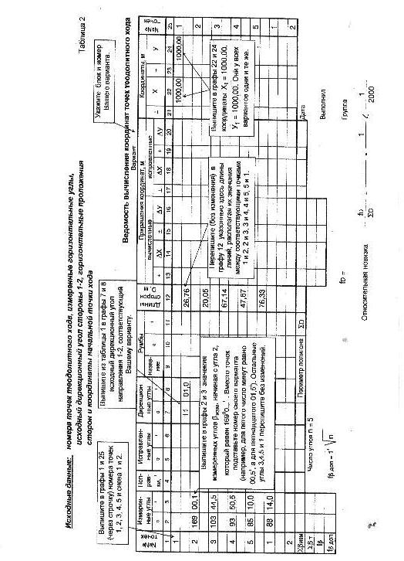

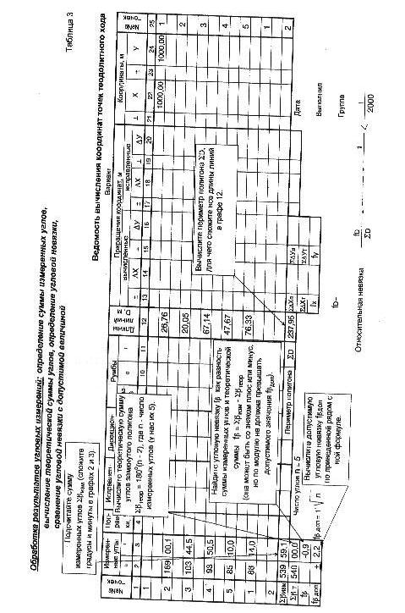
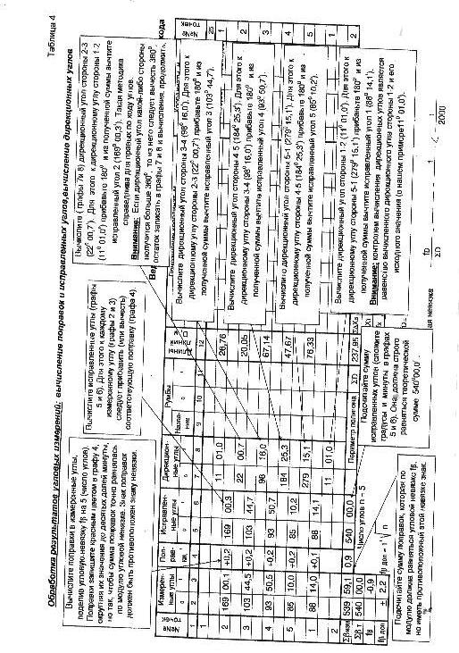

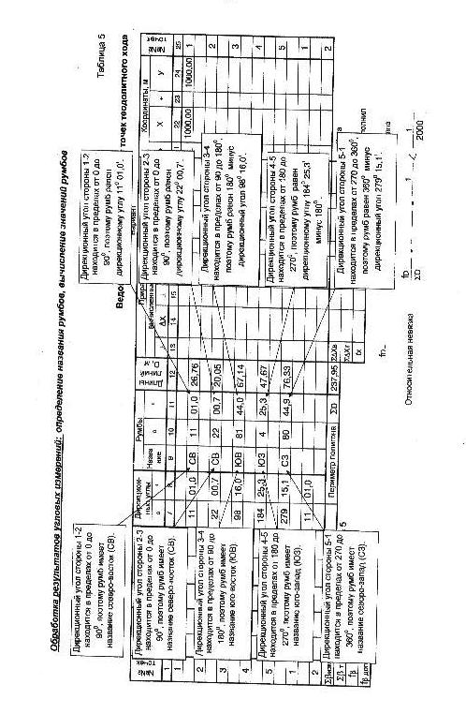

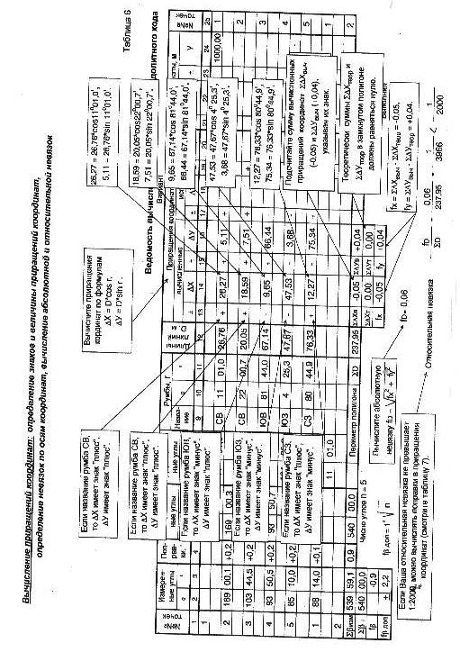

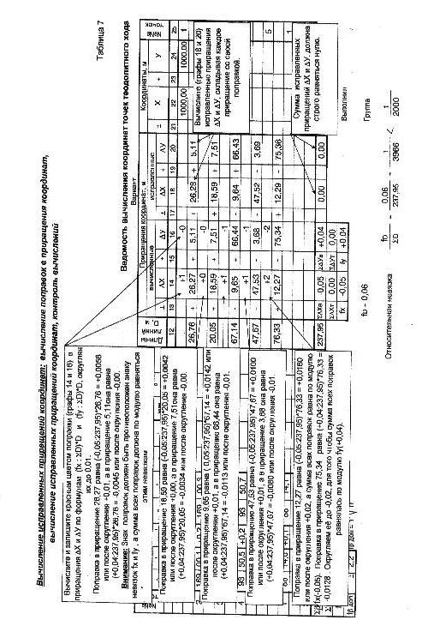

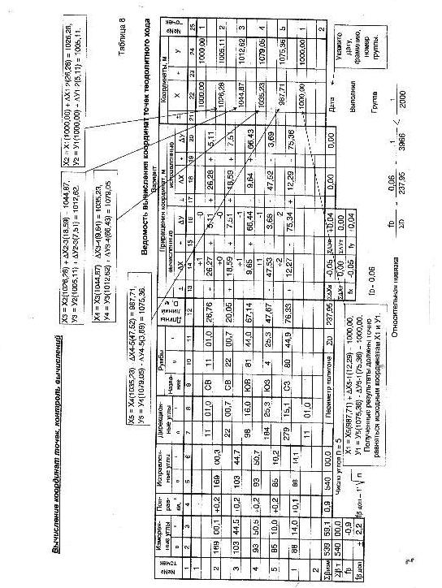

ПОСТРОЕНИЕ ПЛАНА ГОРИЗОНТАЛЬНОЙ СЪЕМКИ

Этот раздел представляет собой графическую часть РГР №1 и выполняется в следующей последовательности с обязательным соблюдением всех контрольных операций:
1. Постройте (в тонких линиях) на листе чертежной бумаги размером не менее 50х50 см прямоугольную координатную сетку 40х40 см с помощью специальной линейки ЛБЛ с отверстиями (рис. 5).
А
Д
Исходная
линия
В
С
Д-40
40
0
1. На листе проведите исходную линию на расстоянии 5 см от его нижнего края. Наложите на нее линейку ЛБЛ так, чтобы линия проходила через середины отверстий линейки и, проведя риски по скошенному краю отверстий 0 и 40, отметьте на линии точки А и Д.
2. Расположите линейку примерно вертикально, совместив 0 с точкой А и по скошенному краю отверстия 40 проведите риску В. Затем, совместив 0 с точкой Д, расположите линейку по направлению риски В и по скошенному краю отверстия Д-40 проведите риску. В пересечении этих рисок получите точку В.
3. Расположите линейку примерно вертикально, совместив 0 с точкой Д и по скошенному краю отверстия 40 проведите риску С. Затем, совместив 0 с точкой А, расположите линейку по направлению риски С и по скошенному краю отверстия Д-40 проведите риску. В пересечении двух рисок получите точку С.
Внимание: точки В и С должны совмещаться со скошенными краями отверстий 0 и 40.
4. Соедините точки А, В, С и Д, разделите стороны квадрата АВСД на 4 отрезка по 10 см и вычертите координатную сетку, у которой любая сторона квадрата должна равняться 10 см, а все диагонали квадратов д.б. равны между собой.

Рис. 5. Построение прямоугольной координатной сетки 40х40 см

2. По прямоугольным координатам Х_{i} и У_{i} нанесите точки 1,2,…,5 на координатную сетку. Для этого выберите правильное направление осей координат Х и У, а линии сетки оцифруйте в масштабе 1:500 (в 1 сантиметре 5 метров) в соответствии с Вашими координатами (таблица 8) так, чтобы точки 1,2,…,5 разместились в средней части сетки (рис. 6). Перед нанесением точки определите тот квадрат сетки, в котором она будет располагаться. Точки наносите с использованием циркуля-измерителя и масштабной линейки (см. учебное пособие стр. 11-13). Точки отмечаются наколом циркуля, обведенным кружочком диаметром 1,5 мм. После нанесения точки 2 измерьте расстояние 1-2 и сравните его с горизонтальным проложением (графа 12 ведомости координат), после нанесения точки 3 проверьте расстояние 2-3 и т.д.

У
Х
900
950
1000
1050
1100
1000
1050
1100
1150
1
2
3
4
5
Х₁ = 1000,00 м, У₁ = 1000,00 м, значит точка 1 будет находиться в пересечении линий сетки с координатами 1000 и 1000.
Х₂ = 1026,28 м, У₂ = 1005,11 м, значит точка 2 будет находиться по оси Х на расстоянии 26,28 м от линии сетки 1000 и 23,72 м от линии 1050, а по оси У на расстоянии 5,11 м от линии сетки 1000 и 44,89 м от линии 1050.
Х₃ = 1044,87 м, У₃ = 1012,62 м, значит точка 3 будет находиться по оси Х на расстоянии 44,87 м от линии сетки 1000 и 5,13 м от линии 1050, а по оси У на расстоянии 12,62 м от линии сетки 1000 и 37,38 м от линии 1050.
Х₄ = 1035,23 м, У₄ = 1079,05 м, значит точка 4 будет находиться по оси Х на расстоянии 35,23 м от линии сетки 1000 и 14,77 м от линии 1050, а по оси У на расстоянии 29,05 м от линии сетки 1050 и 20,95 м от линии 1100.
Х₅ = 987,71 м, У₅ = 1075,36 м, значит точка 5 будет находиться по оси Х на расстоянии 37,71 м от линии сетки 950 и 12,29 м от линии 1000, а по оси У на расстоянии 25,36 м от линии сетки 1050 и 24,64 м от линии 1100.

Рис. 6. Нанесение точек по координатам

3. Нанесите на план предметы и контуры местности, используя абрис, соответствующий Вашему блоку вариантов (рис. 2, 3 или 4). Эту операцию проиллюстрируем на примере абриса для блока вариантов А (рис. 2).
Внимание: все построения выполняются в масштабе плана1:500 слабым нажимом карандаша.
• Постройте здание, отложив вначале от точки 5 по линии 5-1 два отрезка длиной 10,55+..,00 м и 35,55+..,00 м и два перпендикуляра длиной соответственно 5,50 м и 5,55 м. Между полученными двумя точками здания должно быть 25,00 м. Остальные точки здания нанесите по его размерам.
• Проведите из угловых точек здания две дуги радиусом 7,25 м и 7,75 м, в пересечении которых будет находиться центр люка смотрового колодца.
• Отложите от точки 4 по линии 4-5 отрезки 20,.. м, 30,.. м и 3.,.0 м, в результате чего получите контуры проезда и газона.
• Отложив от точки 3 по линии 3-4 отрезок 20,5+..,00 м , получите одну точку контура луга. Две другие точки а и б этого контура нанесите, используя данные таблицы на рис. 2. Для этого постройте с помощью геодезического транспортира в точке 3 от линии 3-4 два угла 16⁰ ..’и 24⁰15’ и по полученным направлениям отложите соответственно 20,00+..,00 м и 30,50 м.
• Найдите точку контура огорода, отложив от точки 5 по линии 5-1 отрезок 31,00+..,00 м.
• В точке 1 постройте от линии 1-2 угол 11⁰10’+..,⁰ 00’, а в точке 3 от линии 3-2 – угол 41⁰32’. В пересечении сторон этих углов будет располагаться молниеотвод.
4. Оформите план размером 30х30 см в соответствии с действующим на данный момент стандартом («Условные знаки для топографических планов масштабов 1:5000, 1:2000, 1:1000, 1:500»):
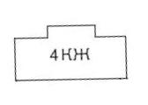
Точки съёмочных сетей временного закрепления на местности (19 - номер точки, 201,5 - её отметка)

3,0

Четырехэтажное
кирпичное жилое
здание
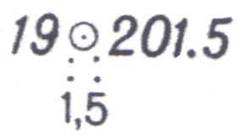

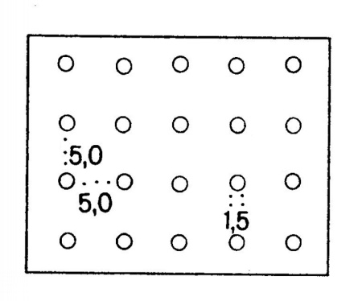
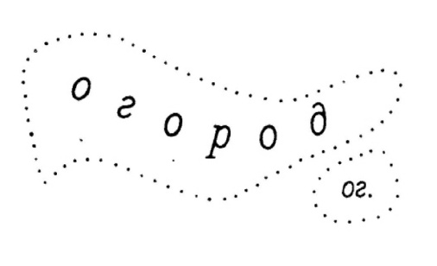

Сады фруктовые. Ряды кружков располагаются параллельно длинной стороне контура (дороге)

Огороды
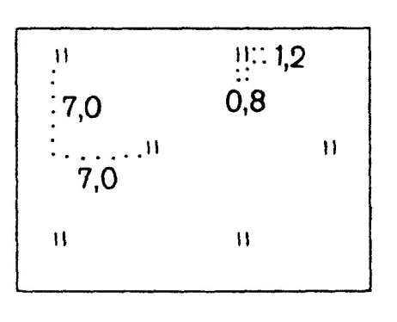
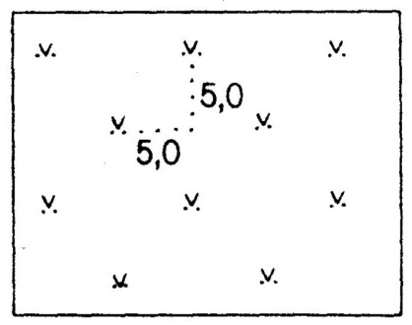
Слева газоны, справа луговая травяная растительность (значки наносятся в шахматном порядке по разграфке, параллельной линиям координатной сетки)

3,5
1,0
2,0
1,0

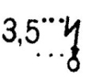
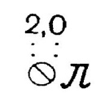
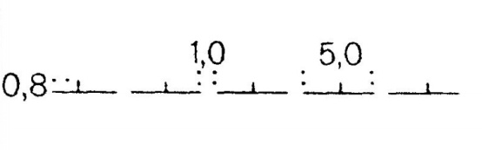
1,0
Штакетник
Молниеотводы на столбах
Люк смотрового колодца

Рис.7. Условные знаки
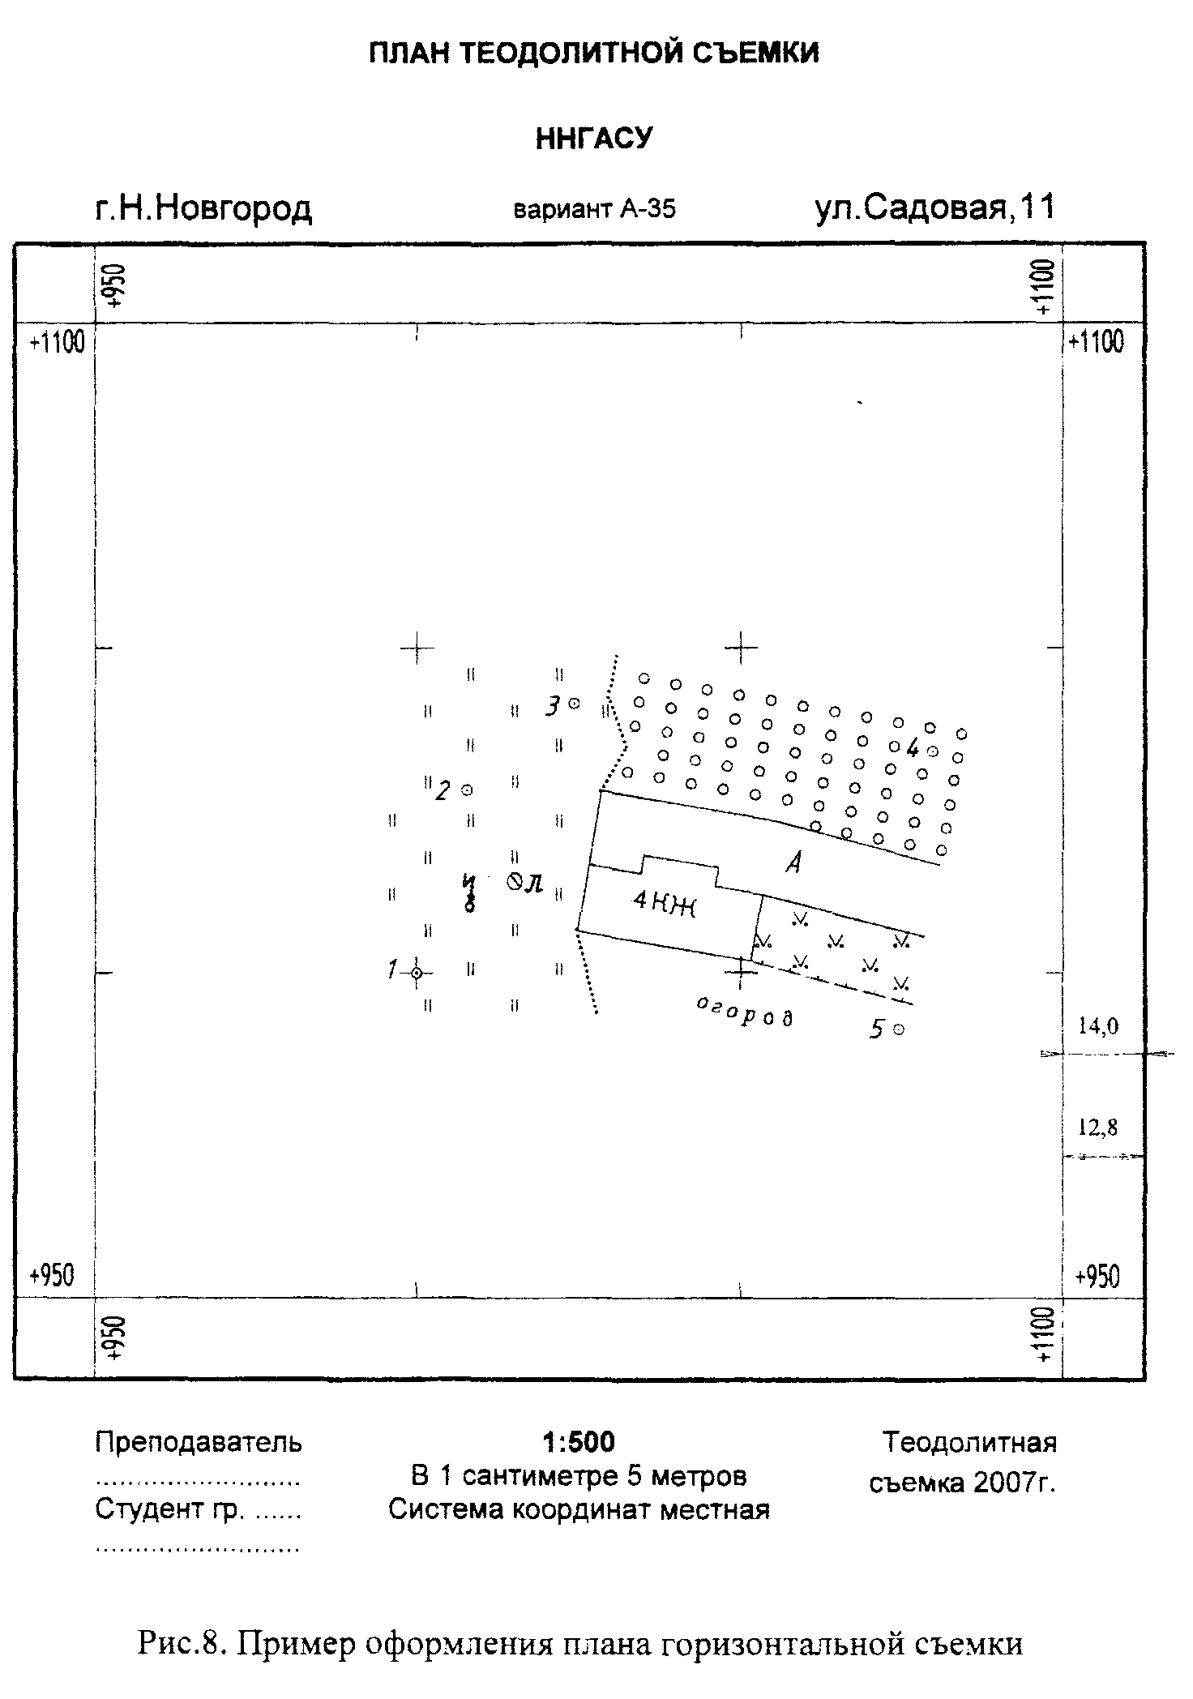
• Прежде всего уберите (ластиком) те квадраты, внутрь которых не попали предметы и контуры местности (в нашем примере на рис.6 это нижний и правый ряд квадратов координатной сетки).
• В оставшейся части квадратов также уберите все вспомогательные линии, линии соединяющие точки 1, 2,…,5 и линии координатной сетки, обозначив последние у рамки отрезками 3 мм, а их пересечения – отрезками 6 мм.
• Вычертите здание, обозначьте его этажность и характеристику прямым шрифтом высотой 3,0 мм, располагая надпись симметрично контура здания вдоль длинной его стороны.
• Вычертите проезд, обозначьте буквой высотой 3,0 мм (курсивом) его покрытие, располагая букву вдоль проезда (А – асфальт, Б – бетон, Ц – цемент).
• Обозначьте точечным пунктиром контур луга и огорода и подпишите курсивом высотой 2,0 мм слово огород в середине его контура.
Внимание: все предметы и контуры местности должны быть изображены в соответствии с требованиями на рис. 7, с обязательным соблюдением всех, указанных выше размеров.
Выполните зарамочное оформление в соответствии с рис.8:
• Подпишите координаты угловых точек внутренней рамки плана прямым шрифтом высотой 2,0 мм.
• «План горизонтальной съемки», «ННГАСУ» и «1:500» напишите прямым полужирным шрифтом высотой 4,0 мм.
• «г.Н.Новгород», «ул.Садовая, 11» напишите прямым полужирным шрифтом высотой 2,5 мм.
• Все остальные подписи выполните прямым шрифтом высотой 2,0 мм. Следите за тем, чтобы крайние подписи касались левой и правой линии внутренней рамки и не выходили за ее пределы.
К защите расчётно-графической работы студент должен представить ведомость вычисления координат точек теодолитного хода (оформленную ручкой черным или синим цветом, а поправки в измеренные углы и приращения координат – красным цветом) и выполненный в карандаше план теодолитной съёмки или их компьютерные версии.

КОНТРОЛЬНЫЕ ВОПРОСЫ

1. Какие измерения производят на местности при создании съёмочного обоснования путем проложения теодолитного хода?
2. Покажите на абрисе все используемые способы съёмки предметов и контуров местности.
3. Как вычисляют и распределяют угловую невязку fβ в замкнутом теодолитном ходе? Контроль.
4. Объясните порядок вычисления дирекционных углов, если измерены правые (или левые) по ходу горизонтальные углы. Контроль.
5. Как по значениям дирекционных углов определить величину и название соответствующих им румбов?
6. По каким формулам вычисляют приращения координат ΔХ и ΔУ и как определяют их знак?
7. Как вычисляют и распределяют невязки fх и fу в приращения координат ΔХ и ΔУ ? Контроль.
8. Перечислите все контрольные операции, сопровождающие процесс обработки ведомости координат.
9. В какой последовательности производят построение плана? Контроль правильности построения координатной сетки и нанесения точек полигона.
10. Дайте классификацию условных знаков на примере Вашего плана.
11. Покажите на плане дирекционные углы, румбы и приращения координат теодолитного хода.

РАСЧЕТНО-ГРАФИЧЕСКАЯ РАБОТА №2

ОБРАБОТКА РЕЗУЛЬТАТОВ НИВЕЛИРОВАНИЯ ТРАССЫ И СОСТАВЛЕНИЕ ПРОЕКТА ЛИНЕЙНОГО СООРУЖЕНИЯ

ПОСТАНОВКА ЗАДАЧИ

На местности закреплены: начало трассы – НТ, вершина угла поворота – ВУ, где трасса поворачивает вправо на угол $φ$   и конец трассы – КТ. По оси будущего сооружения линейного типа разбит через 100 м пикетаж (ПК0, ПК1, ПК2, ПКЗ, ПК4, ПК5) с учетом закругления между НК (начало кривой) и КК (конец кривой), которым в дальнейшем будут соединены два прямолинейных участка трассы .

НТ(ПК0)

ВУ
ϕ
КТ(ПК5)

НК

КК

ПК2

ПК3

ПК4

ПК1

+60

+40
Л+20
Л+10
П+10
П+20
Л+20
Л+10
П+10
П+20

+50

Рис. 9. План трассы

В местах перегиба рельефа закреплены плюсовые точки (ПК1+60 и ПК2+50 или ПК2+50 и ПК3+40 в зависимости от варианта студента), а на ПК1 и ПКЗ (или на ПК1+60 и ПК3+40 в зависимости от варианта) разбиты точки двух поперечников Л+10, Л+20 и П+10, П+20 (влево и вправо на 10 и 20 м от оси сооружения).

Одновременно с этим выполнена съёмка полосы местности вдоль трассы и составлен (рис. 2) пикетажный журнал. Обо всем этом можно прочесть на стр. 34-37 учебного пособия.

Выполнено нивелирование точек трассы с 9 станций с привязкой ПК0 к реперу Rp1, а ПК5 к реперу Rp2 или Rp3. Результаты нивелирования приведены в «Методической разработке к расчётно-графическим работам № 2, 3. Часть 2. – Горький: ГИСИ, 1982. – 156 с.». Отсюда каждый студент выбирает свой вариант. Методика геометрического нивелирования и применяемые приборы описаны на стр. 26-31 учебного пособия.

Репер Rp2 (Rp3)

Репер Rp1
ПК5
ПК3
+40
ПК2
+60
ПК1
ПК0
+85
П+10
П+20
Л+10
Л+20
Л+20
Л+10
П+10
П+20
+50
ВУ

Вырубленный лес
Кустарник
Кустарник
R = 200 м
ϕ = 34⁰34'
Т = 62,23 м
К = 120,66 м
Д = 3,80 м
Б = 9,46 м
(см. стр. 33)

ПК4

Рис. 10. Пикетажный журнал

ОБРАБОТКА ЖУРНАЛА НИВЕЛИРОВАНИЯ ТРАССЫ

Расчетная часть РГР №2 выполняется в следующей последовательности с обязательным соблюдением всех контролей:
1. Выпишите в бланк нивелирного журнала исходные данные, соответствующие Вашему варианту (таблица 9).
2. Вычислите превышения между связующими точками (задними и передними) и определите средние превышения (таблица 10).
3. Выполните постраничный контроль, определите фактическую невязку нивелирного хода f_{h}, сравните её с допустимой невязкой f_{hдоп} , введите поправки в средние превышения (таблица 11).
4. Вычислите отметки связующих точек (таблица 12).
5. Вычислите горизонт инструмента ГИ на соответствующих станциях и найдите отметки промежуточных точек (таблица 13).

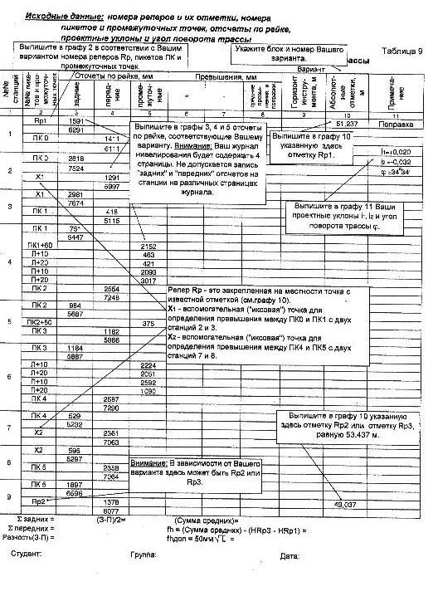

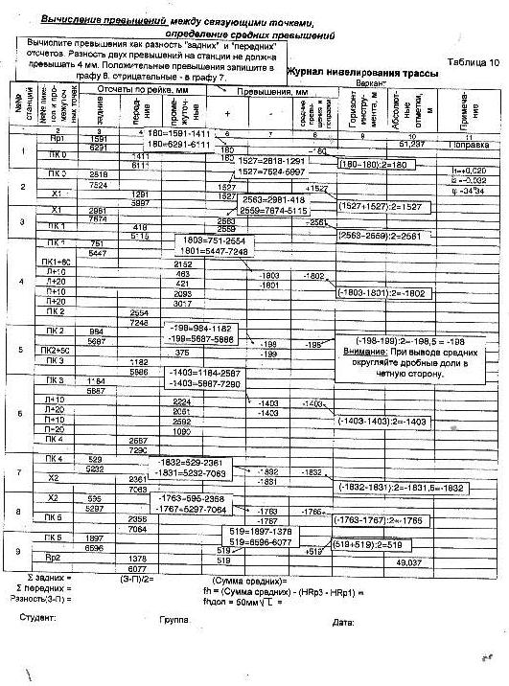

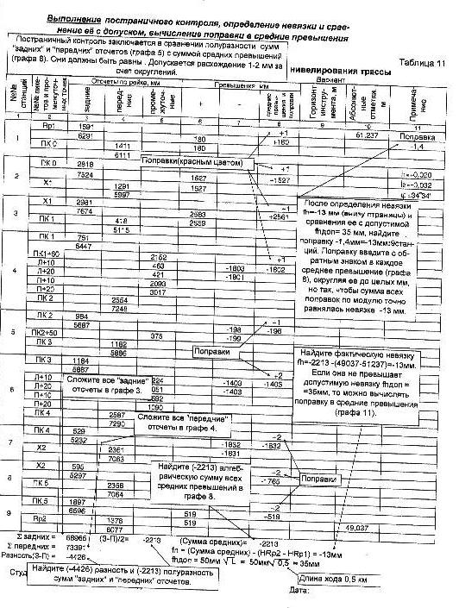

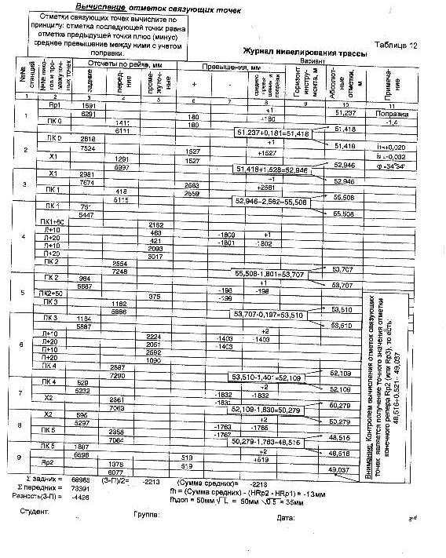

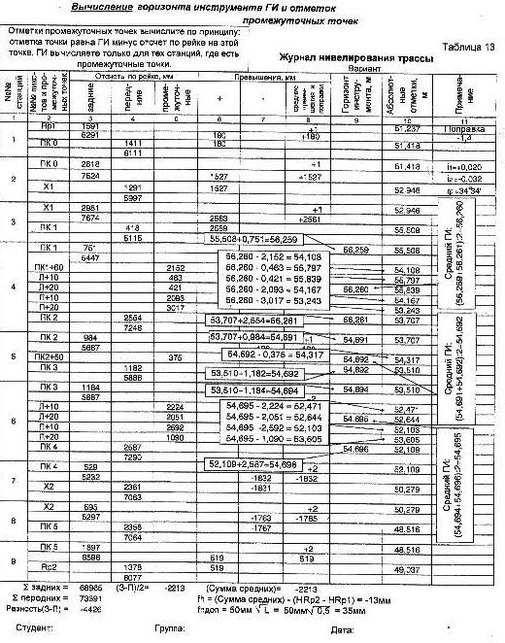

ПОСТРОЕНИЕ ПРОДОЛЬНОГО И ПОПЕРЕЧНЫХ ПРОФИЛЕЙ

Этот раздел представляет графическую часть РГР №2 и выполняется на миллиметровой бумаге в следующей последовательности:
1. Вычертите сетку профиля (рис. 11), содержащую графы: "Развернутый план трассы», «Уклоны», «Проектные отметки», «Отметки земли», «Расстояния», «Пикеты», «План прямых и кривых» (размеры граф даны в мм).
2. Из нивелирного журнала (таблица 13) выпишите номера пикетов, расстояния, отметки земли (черные), укажите проектные уклоны i₁ и i₂ и длину участков, на которые они распространяются (красным цветом).
3. Обозначьте трассу прямой красной линией. Стрелкой покажите, что на ПК2+50 трасса поворачивает вправо. На ПК0+85 точечным пунктиром укажите границу между вырубленным лесом (высота знака 1,6 мм) и кустарником (диаметр центральных кружков 0,8 мм, залитых кружков 0,6 мм).
30 10 10 15 15 10 20
50

РАЗВЕРНУТЫЙ
ПЛАН ТРАССЫ
УКЛОНЫ
20
250 250
32
ПРОЕКТНЫЕ ОТМЕТКИ, м
ОТМЕТКИ
ЗЕМЛИ, м

51,42
РАССТОЯНИЯ, м
50 50
ПИКЕТЫ
0
ПЛАН ПРЯМЫХ
И КРИВЫХ
55,51
54,11
53,71
54,32
53,51
52,11
48,52
1
3
4
5
60 40
Обозначьте плюсовую точку ПК1+60. В других вариантах плюсовой точкой является ПК3+40.
Обозначьте через 100 м (5 см в мас-штабе 1:2000) пикеты 0,1,2,3,4 и 5.

Обозначьте плюсовую точку ПК2+50.
2

Рис. 11. Сетка продольного профиля трассы с исходными данными

3. Постройте продольный профиль трассы. Для этого над ПК0, ПК1, ПК1+60 или ПК3+40, ПК2, ПК2+50, ПК3, ПК4 и ПК5 проведите вертикально (в масштабе 1:200) отрезки длиной: «отметка земли» минус «отметка условного горизонта», который выбирается в зависимости от минимальной отметки земли (см. рис. 12). Концы отрезков соедините.
Постройте поперечные профили в масштабе 1:500, располагая их над ПК1 и ПК3 продольного профиля (или над ПК1+60 и ПК3+40 в зависимости от варианта). Графы этих профилей «Проектные отметки», «Отметки земли», «Расстояния» имеют те же размеры, что и соответствующие графы продольного профиля. Методика построений аналогична описанной выше.

55,84

55,80

Выберите условный горизонт
Графа проектных отметок

Графа проектных отметок

45,00
45,00
П
ПК3
Л
П
ПК1
Л
53,60
52,10
53,51
52,64
52,47
53,24
54,17
55,51
10
10
10
10
10
10
10
10
Мг 1:500
Мв 1:500

Поперечник на ПК3

Поперечник на ПК1

Отметки земли

ПЛАН
Выберите условный горизонт, отметка которого принимается кратной 5 или 10 м и меньше минимальной отметки земли примерно на 10 м.
40,00
Продольный профиль трассы
Мгор.1:2000
Мверт.1:200.
60 40
5
4
3
2
1
48,52
52,11
53,51
54,32
53,71
54,11
55,51
0
ПИКЕТЫ
50 50
РАССТОЯНИЯ, м
51,42
ОТМЕТКИ
ЗЕМЛИ, м

ПРОЕКТНЫЕ ОТМЕТКИ, м
32
250 250

20
УКЛОНЫ
РАЗВЕРНУТЫЙ
ПЛАН ТРАССЫ

(54,11-40,00):2 = = 7,06 см
(53,51-40,00):2 = = 6,76 см

(52,11-40,00):2 = = 6,06 см
(55,51-40,00):2 = = 7,76 см
(54,32-40,00):2 = = 7,66 см

(51,42-40,00):2 = = 5,71см
(48,52-40,00):2 = = 4,26 см
(53,71-40,00):2 = = 6,86 см

Рис. 12. Продольный и поперечные профили трассы

4. Вычислите проектные (красные) отметки по принципу: отметка последующей точки равна отметке предыдущей точки плюс (или минус) произведение уклона на расстояние между этими точками (рис. 13). Проектную отметку на ПК0 примите равной отметке земли 51,42 м на этом пикете.
Постройте проектную (красную) линию по проектным отметкам ПК0, ПК2+50 и ПК5. Методика построений аналогична описанной выше для продольного профиля.
ПЛАН

РАЗВЕРНУТЫЙ
ПЛАН ТРАССЫ
УКЛОНЫ
20

250 250
32
ПРОЕКТНЫЕ ОТМЕТКИ, м
ОТМЕТКИ
ЗЕМЛИ, м

51,42
РАССТОЯНИЯ, м
50 50
ПИКЕТЫ
0
55,51
54,11
53,71
54,32
53,51
52,11
48,52
1
2
3
4
5
60 40
Мгор.1:2000
Мверт.1:200.
Продольный профиль трассы
40,00
51,42
53,42
54,62

56,42
54,82
51,62

48,42

55,42

53,42=51,42+0,020*100м,
54,62=53,42+0,020*60м,
55,42=54,62+0,020*40м,
56,42=55,42+0,020*50м =
= 51,42+0,020*250м.

Проектная (красная) линия
54,82=56,42-0,032*50м,
51,62=54,82-0,032*100м,
48,42=51,62-0,032* 100м =
= 56,42-0,032*250м.
Контроль: получение одинаковых значений для ПК2+50(56,42) и ПК5(48,42).

Рис. 13. Определение проектных отметок и построение проектной линии

5. Выпишите на поперечники проектные отметки ПК1(53,42) и ПК3 (54,82). По этим отметкам постройте две горизонтальных проектных линии.
Подсчитайте на поперечниках (рис. 14) и продольном профиле рабочие отметки (красные) как разность «проектных отметок» и «отметок земли». Отрицательные рабочие отметки (обозначающие выемку земли, которая заштриховывается) подписывают под проектной линией, положительные (насыпь) над проектной линией.
В пересечении линий поперечников и профиля с проектными линиями находятся точки нулевых работ, где рабочая отметка равна 0,00 м. Вычислите расстояния от этих точек до ближайших пикетов (или плюсовых точек и точек поперечников) и найдите проектные (они же фактические) отметки этих точек.

Поперечник на ПК3
8,06=0,75*10/(0,75+0,18)
1,94=0,18*10/(0,75+0,18)
Контроль:8,06+1,94=10м.

Поперечник на ПК1
+2,18=54,82-52,64,
+2,35=54,82-52,47 и т.д.
1,22

2,72

1,04

2,35

2,18

54,82

54,82

54,82

54,82

54,82

52,64

52,47

П
ПК3
Л
53,60
52,10
53,51
10
10
10
10
45,00
-2,42=53,42-55,84,
2,38=53,42-55,80 и т.д.
0,18

0,00

(53,42)

(53,42)

1,94

8,06

0,75

2,09

2,38

2,42

53,42

53,42

53,42

53,42

53,42

55,84

55,80

П
ПК1
Л
53,24
54,17
55,51
10
10
10
10
45,00
Мг 1:500
Мв 1:500

РАЗВЕРНУТЫЙ
ПЛАН ТРАССЫ
УКЛОНЫ
20

250 250
32
ПРОЕКТНЫЕ ОТМЕТКИ, м
ОТМЕТКИ
ЗЕМЛИ, м

51,42
РАССТОЯНИЯ, м
50 50
ПИКЕТЫ
0
ПЛАН
55,51
54,11
53,71
54,32
53,51
52,11
48,52
1
2
3
4
5
60 40
Мгор.1:2000
Мверт.1:200.
Продольный профиль трассы
40,00
51,42
53, 42
54,62

56,42
54,82
51,62

48,42

55,42

2,09
0,00
1,71

2,10

0,51

1,31

0,00
0,49
0,10
Точки нулевых работ

48,23
48,23 = 2,09*60/(2,09+0,51),
11,77 = 0,51*60/(2,09+0,51).
Контроль: 48,23+11,77=60м.

72,78
27,22

72,78 = 1,31*100/(1,31+0,49),
27,22 = 0,49*100/(1,31+0,49).
Контроль: 72,78+27,22=100м.

–2,09 = 53,42 – 55,51,
0,51 = 54,62 – 54,11,
1,71 = 55,42 – 53,71,
2,10 = 56,42 – 54,32.

1,31 = 54,82 – 53,51,
–0,49 = 51,62 – 52,11,
–0,10 = 48,42 – 48,52.

(54,38)=53,42+0,020х48,23м== 54,62-0,020х11,77м.

(54,38)
(54,38)
(52,49)=54,82-0,032х72,78м= = 51,62+0,032х27,22м.

(52,49)
(52,49)
11,77

Рис. 14. Рабочие отметки и точки нулевых работ

6. Найдите по своему углу поворота ϕ и радиусу R (у всех вариантов R=200 м) по специальным таблицам (см. учебное пособие стр. 35) элементы круговой кривой: тангенс Т, длину кривой К, домер Д и биссектрису Б или вычислите их по формулам:
, , , .
Выполните (с контролем) расчет пикетажного наименования начала НК и конца КК кривой:
Из пикетажного значения ВУ (250,00м) вычитаете длину Т (62,23м) и получаете пикетажное наименование НК (187,77м). К нему прибавляете длину К (120,66м) и получаете пикетажное наименование КК (308,43 м). Обратите внимание на правильную запись этих вычислений.
Вершина угла ВУ ПК2 + 50,00
Тангенс – Т 62,23
Начало кривой НК ПК1 + 87,77
Длина кривой + К 1 + 20,66
Конец кривой КК ПК3 + 08,43

Контроль:
Контроль: К пикетажному значению ВУ (250,00м) прибавляете длину Т (62,23м). Из полученного значения (312,23 м) вычитаете длину Д (3,80 м) и получаете пикетажное наименование КК (308,43 м), которое должно точно равняться вычисленному выше.
ВУ ПК2 + 50,00
+ Т 62,23
ПК3 + 12,23
Домер – Д 03,80
КК ПК3 + 08,43

7. Заполните графу "План прямых и кривых" (все красным цветом).
Начало кривой НК находится на ПК1+87,77. Проведите линию от ПК0 до НК. Укажите ее длину (187,77м) и румб, который у всех вариантов СВ:25⁰25’. Выпишите расстояния от НК до ПК1 (87,77м) и до ПК2 (100,00-87,77=12,23м).

Конец кривой находится на ПК3+08,43. Прове-дите линию от КК до ПК5. Укажите ее длину (191,57м) и расстояния от КК до ПК3 (08,43м) и до ПК4 (100,00-8,43=91,57м). Вычислите румб нового направления СВ:59⁰59’ = 25⁰25’ + +34⁰34’(подставляя Ваш угол поворота ϕ). Выпишите значения R, ϕ, T, K, Д, Б.

РАССТОЯНИЯ, м
50 50
ПИКЕТЫ

ПЛАН ПРЯМЫХ
И КРИВЫХ
60 40

R=200,К=120,66
ϕ=34⁰34',Д=3,80
Т=62,23,Б= 9,46

87,77
12,23
08,43
91,57
СВ:25⁰25’
187,77
СВ:59⁰59’
191,57
2
1
0
3
4
5

Рис. 15. План прямых и кривых

8. В правом нижнем углу чертежа оформите стандартный штамп.
К защите расчётно-графической работы студент должен представить оформленные ручкой (или на компьютере) журнал нивелирования трассы, продольный и поперечные профили с расчетами пикетажного наименования начала НК и конца КК кривой и с элементами проектирования.

КОНТРОЛЬНЫЕ ВОПРОСЫ

1. Что такое «трасса» и для чего производится её продольное нивелирование ?
2. Какие точки называются «связующими», «плюсовыми», «иксовыми» ?
3. Что такое поперечники и для чего нивелируют их точки ?
4. Как осуществляется контроль нивелирования на станции ?
5. Объясните, как вычисляются абсолютные отметки «связующих» и «промежуточных» точек ?
6. Перечислите все контрольные операции, сопровождающие процесс обработки «журнала нивелирования трассы».
7. Что такое «отметки земли», «проектные отметки», «рабочие отметки» ?
8. Что такое «точки нулевых работ» и как определяют их положение на трассе и абсолютные отметки ?
9. Какие точки круговой кривой называются главными и как определяется их положение на местности ?
10. Что такое «элементы круговой кривой» и как они определяются?
11. Как определяется пикетажное значение главных точек круговой кривой ?

РАСЧЕТНО-ГРАФИЧЕСКАЯ РАБОТА №3

ОБРАБОТКА РЕЗУЛЬТАТОВ НИВЕЛИРОВАНИЯ ПОВЕРХНОСТИ
И СОСТАВЛЕНИЕ ПРОЕКТА ВЕРТИКАЛЬНОЙ ПЛАНИРОВКИ

ПОСТАНОВКА ЗАДАЧИ

На местности построена сетка квадратов со сторонами 20 м (рис. 16). Произведено геометрическое нивелирование вершин квадратов с трех станций. Об этом можно прочесть на стр.66-67 учебного пособия.
На первой станции точки 2 и 8 были пронивелированы как связующие (задние и передние с отсчетом по черной и красной сторонам рейки), а точки З, 4, 5, 9, 10 пронивелированы как промежуточные (с отсчетом только по основной черной стороне рейки). На второй станции точки 8 и 12 – связующие, точки 13, 14, 15, 17, 18, 19, 20 – промежуточные. На третьей станции точки 12 и 2 – связующие, точки 1, 6, 7, 11, 16 – промежуточные. Точки 2, 8, 12, 2 формируют замкнутый опорный нивелирный ход.

11
16
1
2
3
4
5
6
7
8
9
10
12
13
14
15
17
18
19
20
Ст.1

Ст.3
Ст.2

Рис. 16. Схема нивелирования поверхности

Результаты нивелирования приведены в «Методической разработке к расчётно-графическим работам № 2, 3. Часть 2. – Горький: ГИСИ, 1982. – 156 с.». Отсюда каждый студент выбирает свой вариант. Методика геометрического нивелирования и применяемые приборы описаны на стр.26-31 учебного пособия. Обработайте журнал нивелирования поверхности и постройте план вертикальной съёмки.

                                                                            ОБРАБОТКА ЖУРНАЛА НИВЕЛИРОВАНИЯ ПОВЕРХНОСТИ

Расчетная часть РГР №3 выполняется в следующей последовательности с обязательным соблюдением всех контролей:
1. Выпишите в бланк нивелирного журнала исходные данные, соответствующие Вашему варианту (таблица 14).
2. Вычислите превышения между связующими точками (задними и передними) и определите средние превышения; выполните постраничный контроль; определите невязку нивелирного хода f_{h} и сравните её с допустимой невязкой f_{hдоп}; введите поправки в средние превышения (таблица 15).
3. Вычислите отметки связующих точек; определите горизонт инструмента ГИ на каждой станции и найдите отметки промежуточных точек (таблица 16).

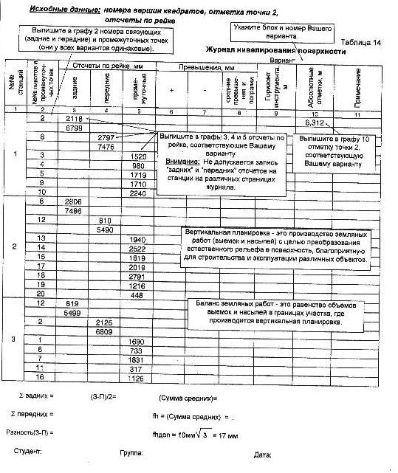

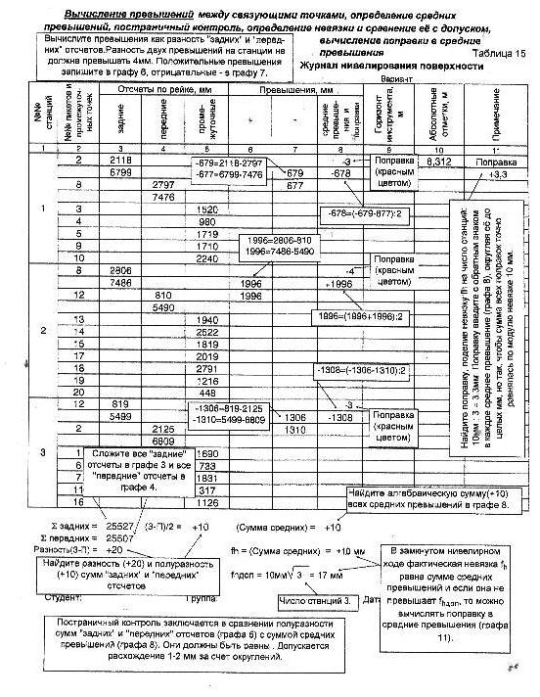

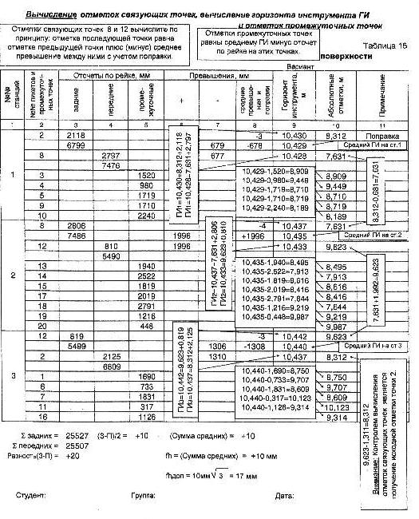

ПОСТРОЕНИЕ ПЛАНА ВЕРТИКАЛЬНОЙ СЪЕМКИ

Этот раздел представляет графическую часть РГР №3 и выполняется на чертежной бумаге формата А3 в следующей последовательности:
1. Вычертите сетку квадратов (рис. 18) в масштабе 1:500 (в 1 сантиметре 5 метров), пронумеруйте вершины квадратов.
2. Из нивелирного журнала (таблица 16) выпишите отметки вершин, округляя их до 0,01 м.
3. Постройте горизонтали с высотой сечения рельефа 0,25 м. Для этого выполните интерполяцию по всем сторонам квадратов и одной из диагоналей, направление которых показано на рис. 17. Об изображении рельефа горизонталями смотри учебное пособие (стр.6-10).
Блок вариантов
А и В

Блок вариантов
Б и Г

Рис. 17. Направление интерполирования диагоналей квадратов

ПЛАН
ВЕРТИКАЛЬНОЙ СЪЕМКИ ПЛОЩАДКИ

1:500

Рис. 18. Оформление плана вертикальной съёмки

4. Оформите в карандаше (или на компьютере) план вертикальной съёмки площадки (рис. 18) в соответствии с действующим на данный момент стандартом («Условные знаки для топографических планов масштабов 1:5000, 1:2000, 1:1000, 1:500»):
• Вычертите горизонтали коричневым цветом толщиной 0,1 мм.
• Горизонтали, кратные целым метрам, утолстите до 0,25 мм, а их отметки подпишите.
• В характерных местах нанесите бергштрихи длиной 1 мм, располагая их по линиям водораздела и водослива.
• Курсивом подпишите номера вершин квадратов и их отметки. Все остальные подписи выполните прямым шрифтом. Высота подписей: названия плана и масштаба 4 мм, всех остальных 2,5 мм.

ПРОЕКТ ВЕРТИКАЛЬНОЙ ПЛАНИРОВКИ

Выполните проект вертикальной планировки (под условием баланса
земляных работ ) на участке в шесть квадратов (заштрихованы) с целью создания поверхности в
виде горизонтальной плоскости:
1. Постройте в масштабе 1:500 сетку из шести квадратов, которые пронумеруйте (рис.19). Под-пишите отметки вершин квадратов, взятые с плана вертикальной съемки (рис. 18).

2. Вычислите проектную отметку Н_{пр} горизонтальной плоскости по формуле:
,
где ΣΗ₄ , ΣΗ₂ , ΣΗ₁ − сумма отметок вершин, входящих, соответственно, в четыре квадрата, два квадрата и один квадрат; n – число квадратов (6).
3. Найдите рабочие отметки h вершин квадратов как разность между проектной отметкой Н_{пр} и отметками земли. Знак «плюс» рабочей отметки соответствует насыпи, знак «минус» – выемке.

4. Оформите ведомость баланса земляных масс (таблица 17) в следующей последовательности:
• найдите (графа 2) алгебраическую сумму рабочих отметок вершин квадратов отдельно по каждому квадрату;
• вычислите объемы насыпи (выемки) в каждом квадрате по формуле: х,
где Р – площадь квадрата 20х20 = 400 м².

Таблица 17
ВЕДОМОСТЬ ВЫЧИСЛЕНИЯ БАЛАНСА ЗЕМЛЯНЫХ МАСС

№№ квадратов | , м | , м² | Баланс, м³
№№ квадратов |  |  | Насыпь | Выемка
1 | 2 | 3 | 4 | 5
1 | -0,57 | 100 | - | 57
2 | +1,34 | 100 | 134 | -
3 | +0,08 | 100 | 8 | -
4 | -3,25 | 100 | - | 325
5 | +0,44 | 100 | 44 | -
6 | +2,02 | 100 | 202 | -
 |  | Итого: | 388 | 382

Если суммарные объемы насыпи и выемки (графы 4 и 5) равны между собой (расхождение не более 0,005х∑P = 0,005х2400 = 12 м³ ), то Н_{пр} и рабочие отметки h получены правильно.

ПЛАН ЗЕМЛЯНЫХ МАСС
-0,05 8,70
8,75
+0,39 8,70
8,31
-0,21 8,70
8,91
-0,75 8,70
9,45
-1,00 8,70
9,70
+0,09 8,70
8,61
+1,07 8,70
7,63
-0,03 8,70
8,73
-1,42 8,70
10,12
-0,92 8,70
9,62
+0,20 8,70
8,50
+0,78 8,70
7,92
1
2
3
6
5
4
Рабочие отметки:-0,05=8,70-8,75; +0,39=8,70-8,31 и т.д.
Проектная отметка (8,70) и отметки земли
Линия нулевых работ

Рис. 19. Вертикальная планировка горизонтальной плоскостью

5. Найдите путем интерполяции точки нулевых работ (рис. 19) на тех сторонах квадратов и диагоналях, у которых рабочие отметки имеют разные знаки. Соединив эти точки, Вы получите линию нулевых работ, которая является границей между насыпью и выемкой и представляет собой горизонталь с отметкой Н_{пр} .
6. Оформите «План земляных масс», на котором подпишите отметки земли черным цветом, проектную и рабочие отметки красным цветом, линию нулевых работ проведите синим цветом, участки выемки обозначьте косой штриховкой.
7. Составьте ведомость объемов V земляных масс (таблица 18), вычисляя объемы насыпи V_{н} или выемки V_{в} в каждом квадрате по формулам:
V_{н} = , V_{в} = ,
где (Σ+h) и (Σ−h) – соответственно сумма положительных и отрицательных, а - сумма абсолютных значений рабочих отметок в отдельном квадрате.
Суммарные объёмы насыпи и выемки должны равняться между собой в пределах указанного выше допуска 0,005ХΣP м³, а разность объёмов насыпей и выемок в каждом квадрате должна равняться балансу в данном квадрате.

Таблица 18
ВЕДОМОСТЬ ВЫЧИСЛЕНИЯ ОБЪЕМОВ ЗЕМЛЯНЫХ МАСС

№№  квадратов | (Σ+h),  (Σ−h),  м | (Σ+h)²,  (Σ−h)²,  м² | ,  м | ,  м | ,  м | Объемы, м³
 |  |  |  |  |  | Насыпь  V_{н} | Выемка  V_{в}
1 | 2 | 3 | 4 | 5 | 6 | 7 | 8
1 | +0,96  -0,73 | 0,9216  0,5329 | 1,69 | 0,55  0,32 | 100 | 55  - | -  32
2 | +1,68  -0,26 | 2,8224  0,0676 | 1,94 | 1,45  0,03 | 100 | 145  - | -  3
3 | +0,98  -1,54 | 0,9604  2,3716 | 2,52 | 0,38  0,94 | 100 | 38  - | -  94
4 | +0,18  -2,79 | 0,0324  7,7841 | 2,97 | 0,01  2,62 | 100 | 1  - | -  262
5 | +1,23  -0,87 | 1,5129  0,7569 | 2,10 | 0,72  0,36 | 100 | 72  - | -  36
6 | +1,52  -0,30 | 2,3104  0,0900 | 1,82 | 1,27  0,05 | 100 | 127  - | -  5
 |  |  |  |  | Всего: | 438 | 432

К защите РГР №3 студент должен представить оформленный ручкой (или на компьютере) журнал нивелирования поверхности и вычерченные на листе формата А3 со стандартным штампом «План вертикальной съёмки площадки», «План земляных масс», «Ведомость вычисления баланса земляных масс», «Ведомость вычисления объёмов земляных масс».

КОНТРОЛЬНЫЕ ВОПРОСЫ

- Как и с какой целью осуществляется нивелирование поверхности?
2. Как осуществляется контроль полевых работ при нивелировании поверхности с нескольких станций?
3. Объясните порядок вычисления отметок «связующих» и «промежуточных точек».
4. Перечислите все контрольные операции, сопровождающие процесс обработки «журнала нивелирования поверхности».
5. Что такое «вертикальная планировка» и для чего она производится?
6. Как вычисляется проектная отметка при условии нулевого баланса земляных работ?
7. Что такое «рабочие отметки» и как они определяются?
8. Как проверить правильность вычисления проектной и рабочих отметок при условии баланса земляных работ?
9. Что из себя представляет «план земляных масс»?
10. Как проверить правильность вычисления объемов земляных масс при условии их баланса?

Шеховцов Геннадий Анатольевич
Шеховцова Раиса Павловна

инженерная геодезия

Учебно-методическое пособие
для самостоятельной работы по выполнению расчётно-графических работ №1,2,3 по дисциплине «Инженерная геодезия»
для обучающихся по направлению подготовки 08.03.01 Строительство,
профиль профиль 08.05.01 Строительство уникальных зданий и сооружений

Федеральное государственное бюджетное образовательное учреждение высшего образования «Нижегородский государственный архитектурно-строительный университет»
603950, Нижний Новгород, ул. Ильинская, 65.
http://www. nngasu.ru, srec@nngasu.ru

Шаблон этикетки конверта с диском
для представления электронной версии
учебно-методической разработки в редакционно-издательский отдел

Наименование содержимого | Учебно-методическое пособие  для самостоятельной работы по выполнению расчётно-графических работ №1,2,3
Название | Инженерная геодезия
Ф.И.О. автора (полностью) | Шеховцов Геннадий Анатольевич, Шеховцова Раиса Павловна
Факультет (институт) | Инженерно-строительный
Кафедра | Инженерная геодезия
Направление подготовки | 08.03.01 Строительство
Направленность | профиль 08.05.01 Строительство уникальных зданий и сооружений
Дисциплина | С.2.16 Инженерная геодезия

